|  |
| --- |
| Lycée jean rostand |
| Festival |
| Répartition des tâches |
|  |
| **Kevin ELAIN, Olivier LEROUGE, Pierric MUTEL** |
| **17/04/2014** |

|  |
| --- |
|  |



Contenu

Dates de révision du document 2

I – Présentation 3

II – Répartition des modules 3

1 – La JFrame 3

2 – Module Etablissement 4

3 – Module des Types de chambres 6

4 – Module des Offres d’hébergements 8

5 – Modules d’Attribution des chambres 9

III – Récapitulatif des répartitions des tâches 11

# Dates de révision du document

|  |  |  |  |
| --- | --- | --- | --- |
| **DATE** | **AUTEUR** | **VERSION** | **MOTIF DE LA REVISION** |
| 17/04/14 | Kévin ELAIN | 1.0 | Création du document |
| 27/05/14 | Kévin ELAIN | 1.1 | MàJ offre hébergement et attribution des chambres |

# I – Présentation

L’application Festival est dédiée à la gestion d’hébergements pour des groupes de musique. Ce festival se nomme *Folklores du Monde* et a lieu dans la ville de Saint-Malo.

Les différents groupes de musique peuvent réserver des chambres de « 2 à 3 lits », ou des chambres de « 6 à 8 lits ». L’expression « 2 à 3 lits » signifie que la chambre possède 2 lits avec possibilité d’en rajouter un troisième.

Ce document recense les différentes tâches effectuées par les membres du groupe concernant les différents modules composant l’application Festival.

# II – Répartition des modules

## 1 – La JFrame

La JFrame a été développé par Kévin ELAIN

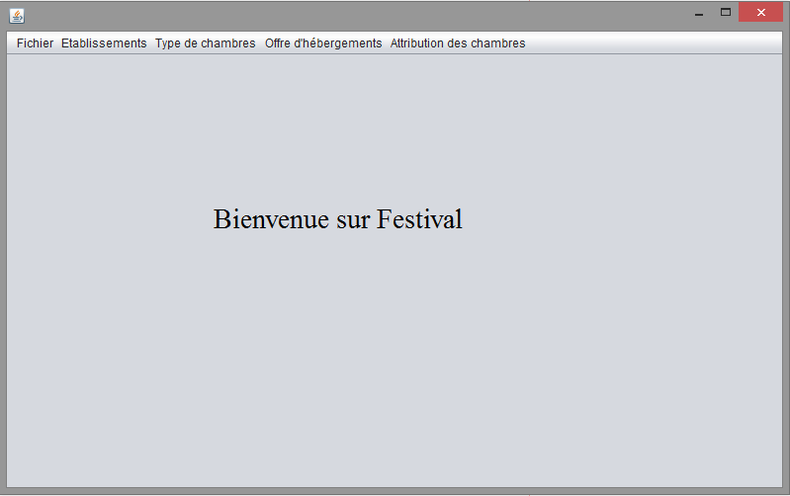

## 2 – Module Etablissement

Le module des établissements a été attribué à **Kévin ELAIN**.

Il est possible de modifier les établissements ainsi que de les supprimer.

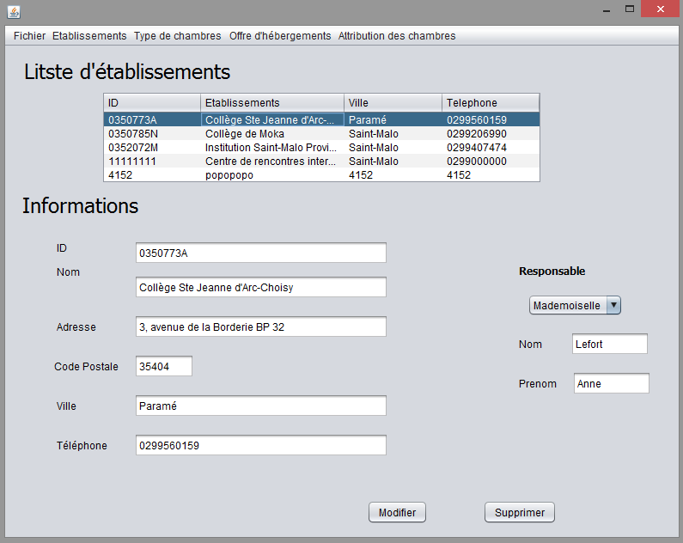

*Liste des établissements –Modification - Suppression*

Il est également possible d’ajouter de nouveaux établissements.

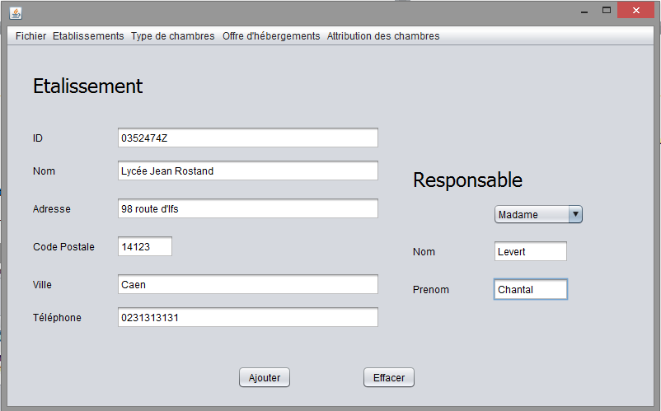

*Ajout d’un établissement*

## 3 – Module des Types de chambres

**Olivier LEROUGE** s’occupe du module des types de chambres par établissement.

Nous pouvons lister les différents types de chambre ainsi que modifier le libellé si un certain type venait à changer.

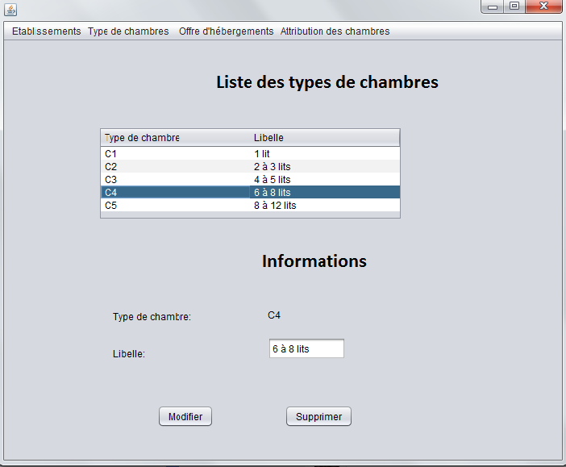

*Modification – Suppression d’un type de chambre*

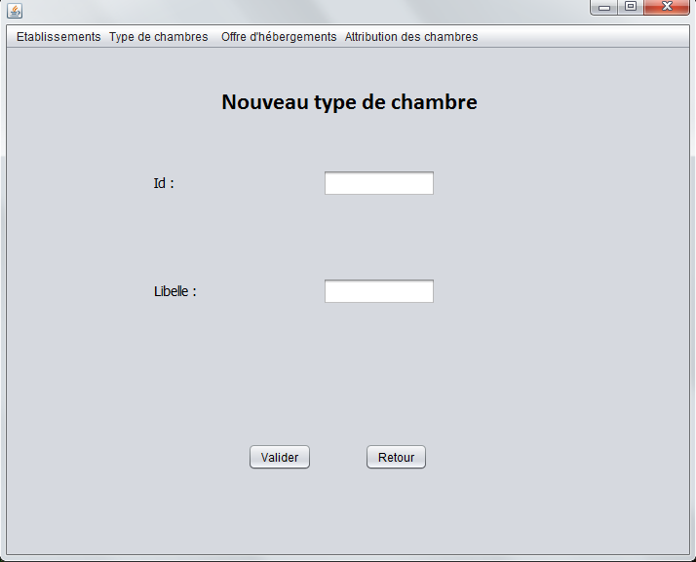

*Ajout d’un type de chambre*

## 4 – Module des Offres d’hébergements

Le module des offres des hébergements a été attribué à **Pierric MUTEL**

Il est pour le moment uniquement possible de choisir l’établissement dans une liste déroulante. Par la suite, il est prévu d’afficher dans un tableau les information concernant les offres d’hébergement d’un établissement ainsi que la possibilité de modifier les types de chambre disponibles.

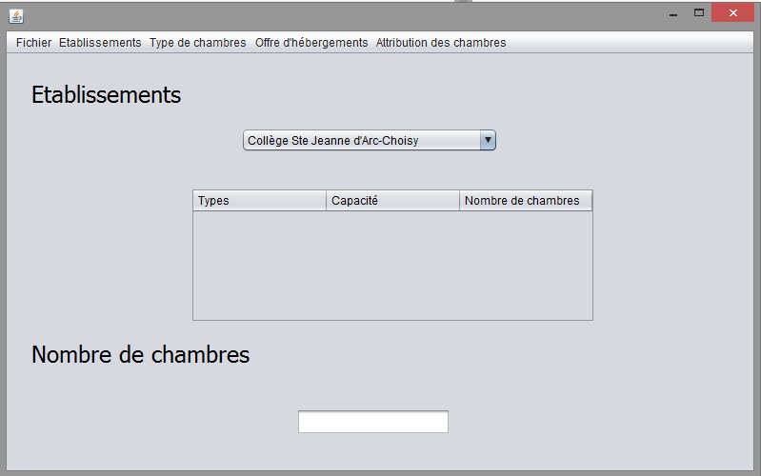

*Module des Offres d’hébergements – non terminé*

MàJ du 21/05/14 : module fonctionnel

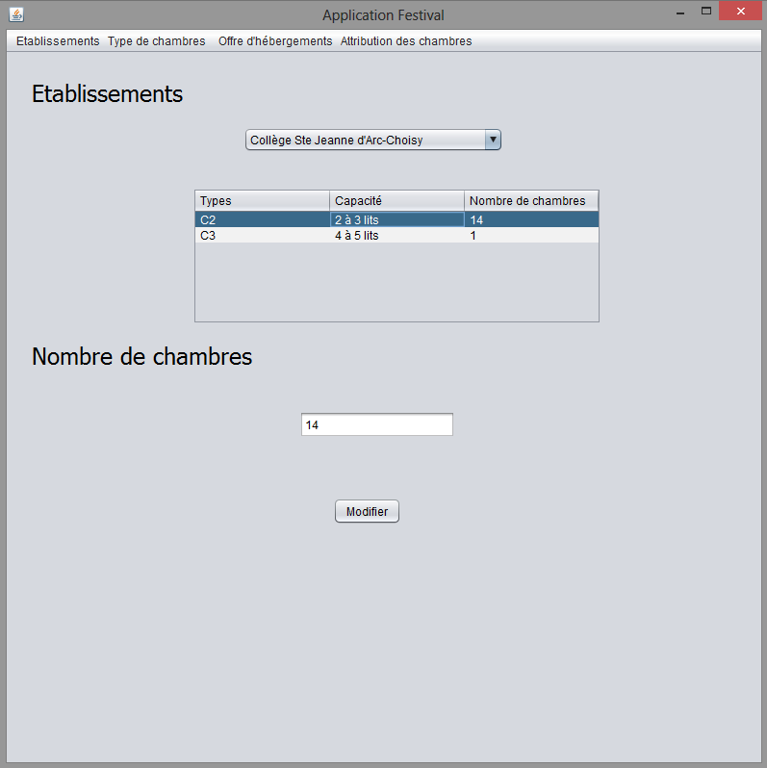

*Module des Offres d’hébergements*

## 5 – Modules d’Attribution des chambres

Ce module sera développé par l’ensemble de l’équipe. Pour le moment ce module n’est pas encore développé.

Maj du 22/05/14 : seul l’affichage des groupes attribués est fonctionnel

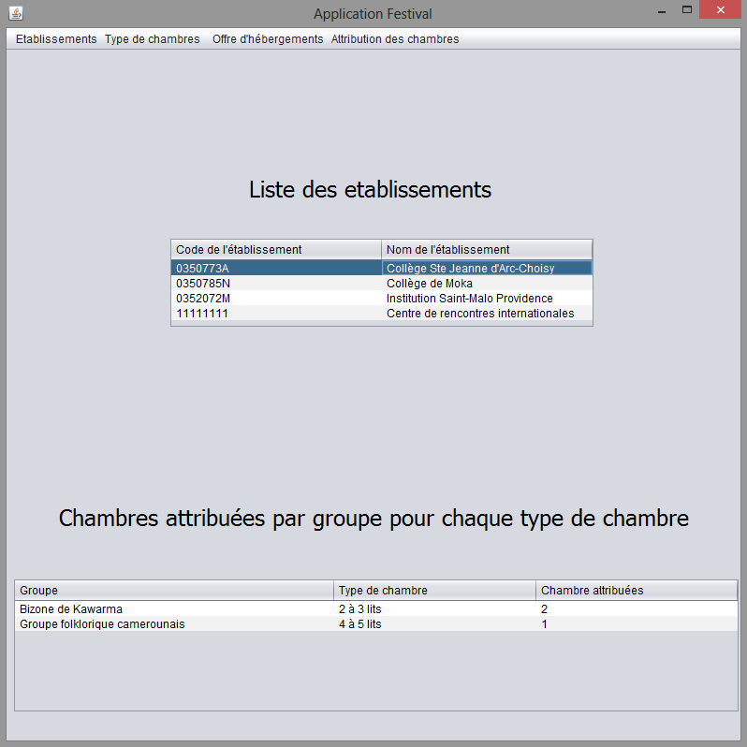

*Liste des chambres attribuées selon les groupes et les établissements*

# III – Récapitulatif des répartitions des tâches

|  |  |  |
| --- | --- | --- |
| Module | Développeur | Avancement |
| Etablissement | Kevin ELAIN | 100% |
| Type de chambre | Olivier LEROUGE | 100% |
| Offres d’hébergement | Pierric MUTEL | 90% |
| Attribution des chambres | Le groupe | 50% |